zondag 7 augustus 2022

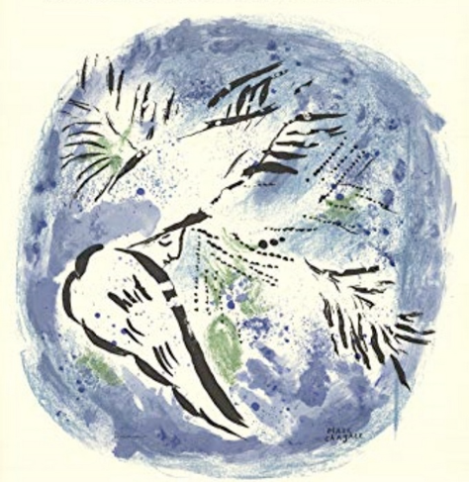

Edelstenen uit de Hemel
Marc Chagall

Voorganger: Elly Morelissen
Pianist: Juliette Renaud
Lector: Joke van de Belt
****************
DE V O O R B E R E I D I N G
De klok luidt – het wordt stil
Welkom en begroeting
Zullen we samen bidden:
God,
we zijn bij elkaar
op zoek naar stilte
naar leven en liefde
naar onszelf
naar U
GOD
LAAT UW LICHT OVER ONS OPGAAN
WEES VOOR ONS LIEFDE DIE BLIJFT
Drempellied: (3x)
1 x gespeeld, 2 x gezongen

(gemeente gaat staan)

Bemoediging en groet
v: Ons samenzijn dragen wij op aan de Eeuwige
g: GOD VAN VREDE, BRON VAN LEVEN,
v: die ons verbindt met elkaar en de hele schepping
g: DIE ONS VERLANGEN ADEM GEEFT EN ONS VERTROUWEN
VOEDT.
v: Vrede zij u
g: DE WERELD ZIJ VREDE
v: Wij groeten elkaar
g: IN DE NAAM VAN DE VADER, DE ZOON
EN DE HEILIGE GEEST.
AMEN.
Lied: 33 : 1, 7 en 8

1 Kom nu met zang en roer de snaren,
gij volk, dat leeft van 's Heren recht.
Hijzelf heeft zijn getrouwe scharen
een lofzang in de mond gelegd.
Word'als nooit tevoren
door wie Hem behoren
t feestlied ingezet!
Meld de blijde mare
bij de klank der snaren,
steek de loftrompet.

7 Heil hem, die hoopt in vrees en beven
op Gods genadig aangezicht.
Wie op zijn gunst vertrouwt zal leven,
God houdt het oog op hem gericht.
Ja, Hij kent de zijnen, / Hij laat niet verkwijnen
wie zijn hulp verbeidt.
Koninklijk van gaven / wil de Here laven
wie ontbering lijdt.

8 Wij wachten stil op Gods ontferming,
ons hart heeft zich in Hem verheugd.
Hij komt te hulp en geeft bescherming,
zijn heil'ge naam is onze vreugd.
Laat te allen tijde / uwe liefd'ons leiden,
uw barmhartigheid.
God, op wie wij wachten, / geef ons moed en krachten
nu en voor altijd.

(gemeente gaat zitten)
Kyrië-gebed afgesloten met gezongen:
Gloria: 158 B
1 Een schoot van ontferming is onze God.
Hij heeft ons gezocht en gezien
zoals de opgaande zon aan de hemel.
Hij is ons verschenen
toen wij in duisternis waren
in schaduw van dood.
Hij zal onze voeten richten
op de weg van de vrede.

HET WOORD
Gebed van de zondag
Lezingen
OT: Jesaja 65, 17-25
lied: 322 : 1. 2 en 3
1 Die chaos schiep tot mensenland,
die mensen riep tot zinsverband,
Hij schreef, ons tot bescherming,
zijn handvest van ontferming.
Hij schreef ons vrij, met eigen hand.
Schrift die mensenoorsprong schrijft.
Woord dat trouw blijft.

2 Dat boek waarin getekend staan
gezichten, zielen, naam voor naam,
hun overslaande liefde,
hun overgaande liefde,
hun weeën die niet overgaan.
Schrift die mensendagen schrijft.
Licht dat aanblijft.

3 Zijn onvergank'lijk testament:
dat Hij ons in de dood nog kent –
de dagen van ons leven
ten dode opgeschreven,
ten eeuwig leven omgewend.
Schrift die mensentoekomst schrijft.
Naam die trouw blijft

NT: Lucas 12, 32-40
acclamatie 331
Roep onze namen dat wij U horen,
dat wij weer ademen, dat wij U leven
Overweging
Stilte
Muziek
Lied: 809 (2 x)
Blijf niet staren op wat vroeger was.
Sta niet stil in het verleden.
Ik, zegt Hij, ga iets nieuws beginnen –
het is al begonnen, merk je niet?

TOEWIJDING
Collecten: St. Het Kruispunt
Pastoraat en Eredienst
Gebeden - Stil Gebed – met samen gezongen acclamatie:
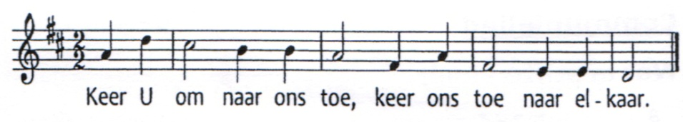
en afsluitend ‘Onze Vader’ :
Onze Vader die in de hemel zijt,
Uw naam worde geheiligd.
Uw koninkrijk kome,
Uw wil geschiede, op aarde zoals in de hemel.
Geef ons heden ons dagelijks brood.
En vergeef ons onze schulden
zoals ook wij onze schuldenaars vergeven.
En leid ons niet in verzoeking,
maar verlos ons van de boze.
Want van U is het koninkrijk
en de kracht
en de heerlijkheid
in eeuwigheid, Amen

(gemeente gaat staan)

Slotlied: 1001 : 1, 2 en 3

1 De wijze woorden en het groot vertoon,
de goede sier van goede werken,
de ijdelheden op hun pauwentroon,
de luchtkastelen van de sterken:
al wat hoog staat aangeschreven
zal Gods woord niet overleven;
Hij wiens kracht in onze zwakheid woont
beschaamt de ogen van de sterken.

2 Zijn woord wil deze wereld omgekeerd:
dat lachen zullen zij die wenen,
dat wonen zal wie hier geen woonplaats heeft,
dat dorst en honger zijn verdwenen –
de onvruchtbare zal vruchtbaar zijn,
die geen vader was, zal vader zijn;
mensen zullen andere mensen zijn,
de bierkaai wordt een stad van vrede.

3 Wie denken durft, dat deze droom het houdt,
een vlam die kwijnt maar niet zal doven,
wie zich aan deze dwaasheid toevertrouwt,
al komt de onderste steen boven:
die zal kreunen onder zorgen,
die zal vechten in ’t verborgen,
die zal waken tot de morgen dauwt –
die zal zijn ogen niet geloven.

Vredeslied: 421

Vrede voor jou, vrede voor jou, vrede voor jou.
Vrede voor jou, vrede voor jou, vrede voor jou.

Zending en zegen
Ga,
je bent gezonden om mensen nabij te zijn
Ontdek wat in die ander leeft
wie hij of zij is
Vraag die ander wat hij denkt,
waaronder hij lijdt.
Wees een arm om de schouder van die ander,
een teken van liefde.

Ga,
je bent gezonden om voor de ander op te komen
Wees niet bang om de waarheid te spreken,
zelfs al is het soms verleidelijk
om met de massa te zwijgen.

Ga,
je bent gezonden en gezegend
in de naam van de Vader en de Zoon en de Heilige Geest

AMEN (samen zingen)

* * * * *
Reacties op de viering zijn welkom in de doos in de hal óf via het adres:: reactieviering@pknhuissen.nl.
In de werkgroep VIEREN worden deze besproken en wordt er gekeken
hoe we daarmee onze vieringen kunnen ‘verbeteren’

